

**Занятие 1. Введение в объектно-реляционную СУБД PostgreSQL.**

**Практическое задание**

Задание сдается в виде отчета, в котором для каждого пункта, подразумевающего практическую работу с экземпляром PostgreSQL, приводятся снимки экрана, на которых видны фрагменты соответствующих экранных форм, комментированные исходные коды запросов, а также результаты их выполнения на экземпляре. В случае, если задание требует использования возможности, поддержка которой в PostgreSQL (или используемой версии PostgreSQL) отсутствует, то необходимо отразить это в отчете и по возможности использовать альтернативный путь решения задачи.

1. От имени пользователя postgres запустите в терминале утилиту psql. Выведите текущего пользователя, имя текущей базы данных. Выполните простейшую команду создания простейшей таблицы и выведите её содержимое на экран.

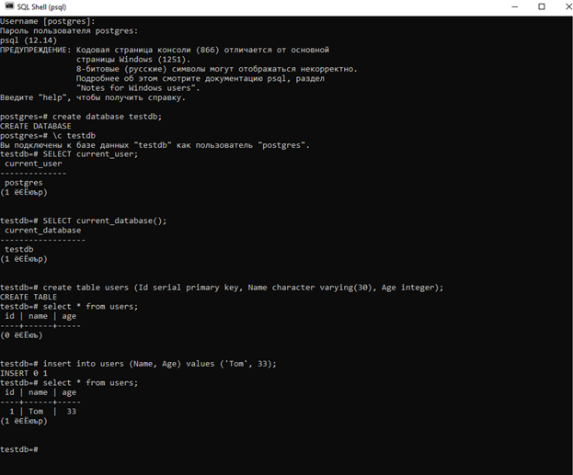

1. Запустите IDE pgAdmin. Создайте в ней подключение от имени пользователя postgres (меню Servers - Register New Server).

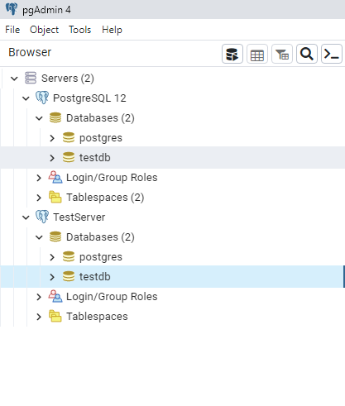

1. В окне редактора запросов (Query Tool) выполните запрос создания нового табличного пространства. Для этого предварительно при помощи средств операционной системы создайте новую директорию (команда mkdir) и установите в качестве её владельцапользователя postgres (команда chown)

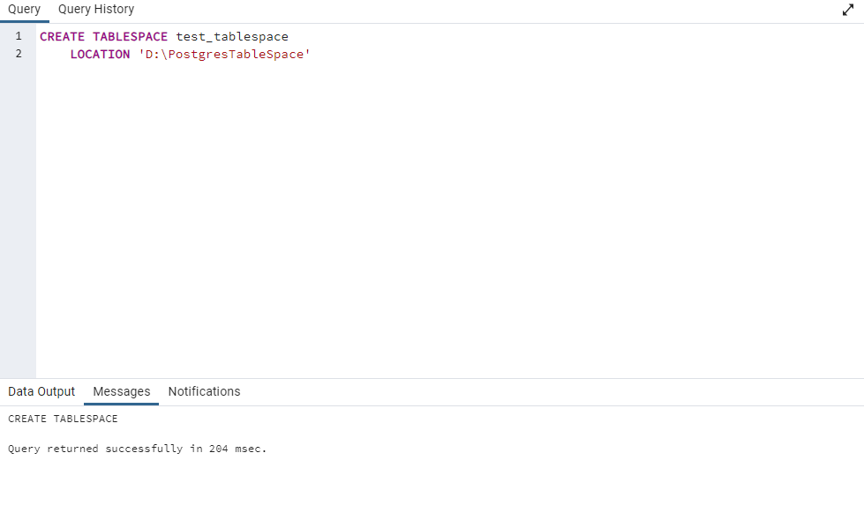

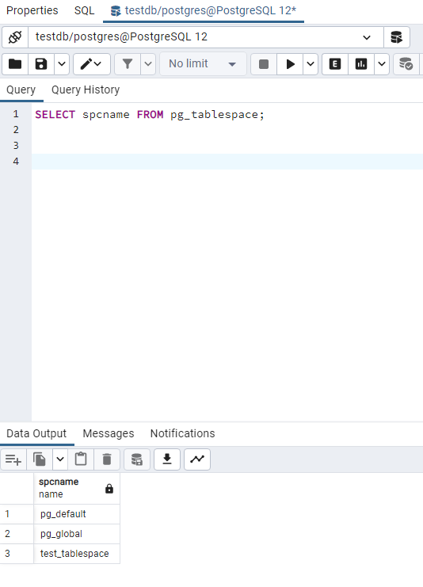

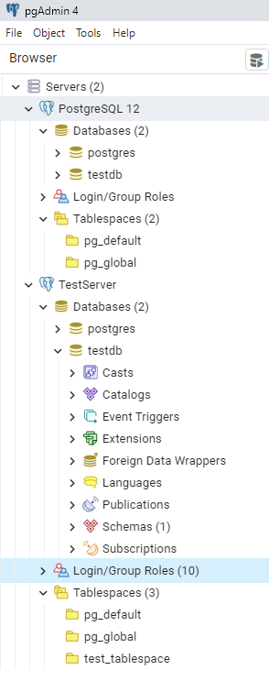

1. Используя Query Tool создайте новую простейшую таблицу, указав для её размещения созданное ранее табличное пространство

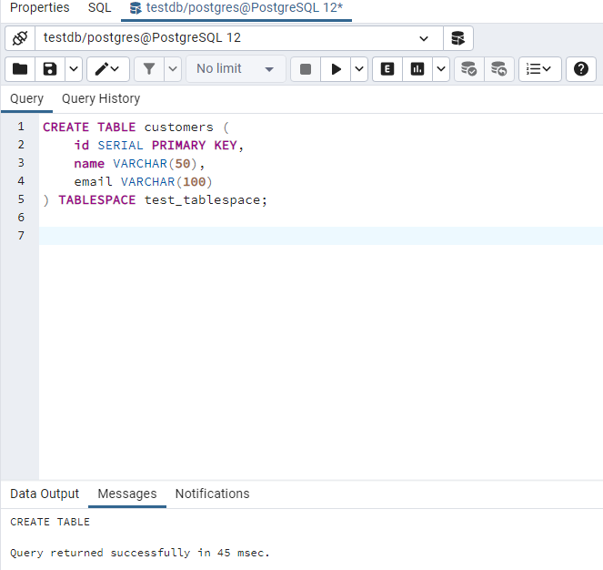

1. Выведите содержимое нескольких наиболее важных на Ваш взгляд представлений системного каталога.

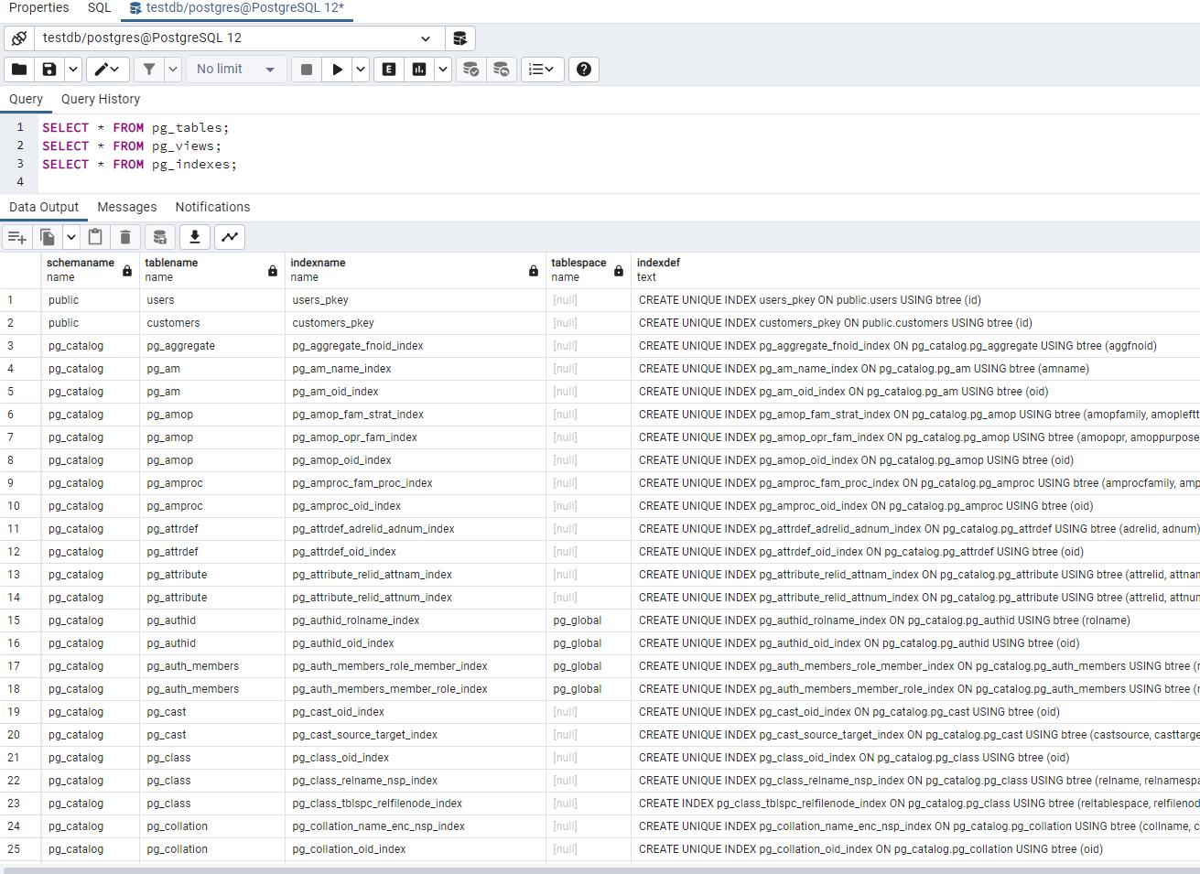

1. Создайте нового пользователя. Выдайте ему все привилегии для текущей базы данных.

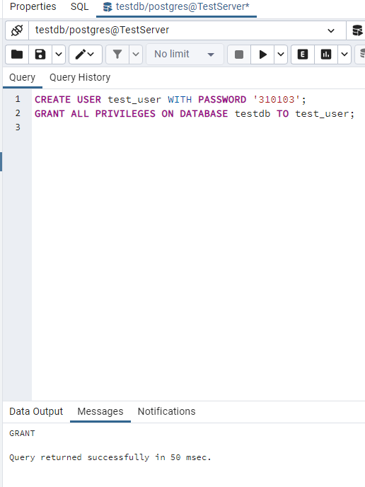

1. В IDE создайте подключение для созданного в предыдущем задании пользователя. Откройте окно ввода запросов и протестируйте новое созданное подключение.

